KNNV Utrecht PWG Nieuws 141 (mei 2022)

Contactpersonen:
hooilandjes Richard Janzen tel: 06-81758445 rwjanzen@hotmail.nl
PWG-avonden Renee Lommen tel. 06-14621687 activiteiten@utrecht.knnv.nl
Amelisweerd Grietje Vlasma tel. 06-23963920 g_vlasma@online.nl

Inhoud
1 Hooilandje Vechtoeverpark zaterdag 14 mei 9.30 uur
2 Amelisweerd Landje van Wiggen donderdag 19 mei 17.45 uur
3 Aandachtsoorten Vechtoeverpark
4 Kaartje van het Vechtoeverpark
5 Kaartje van Amelisweerd

1 Hooilandje Vechtoeverpark
Verzamelplaats Daalseweg 150 zie X op het kaartje
Datum en tijd zaterdag 14 mei 2022 9.30 uur tot 13.00 uur
Graag opgeven voor zaterdag 14 mei bij mij.

Tegenover de Stadstuin Zuilen aan de Daalseweg 150 ligt een groot veld aan de oever van de Vecht. Dit is een deel van het Vechtoeverpark. De gemeente Utrecht beheert dit veld al jaren als hooiland.
Sinds 2020 beheert de gemeente Utrecht hooilandje Vechtoeverpark volgens het keurmerk van kleurkeur. Op het kaartje zijn drie gebieden aangegeven.
Gebied 1 is het hooiland. Aan de noordkant is een vochtig gebied waar de Echte koekoeksbloem voorkomt.
Gebied 2 is een plas met een geleidelijk oplopende oever. Heel anders dan de hooilandje. Dit gebied kunnen we gebruiken voor het oefenen met het schatten van de Tansley-score.
Gebied 3 is de oever van de Vecht. De bosschages nemen we niet mee met de inventarisatie.
De inventarisatie in 2020 was de nulmeting. Toen hebben we geen onderscheid gemaakt tussen de drie gebieden.

Amelisweerd Landje van Wiggen
Plaats Ingang van Nieuw Amelisweerd aan de Koningsweg zie kaartje.
Datum en tijd donderdag 19 mei 17.45 uur tot 20.00 uur
Opgeven voor 19 mei bij Grietje Vlasma
Amelisweerd ligt tussen de Kromme Rijn en de A27.
Het Landje van Wiggen is een akker met eenjarige planten (annuellen). Zolang deze elk jaar kans zien zaad te zetten maken ze deel uit van de vegetatie. De plant moet haar levenscyclus aanpassen aan het gewas op de akker. Op een winterakker overheersen winterannuellen. Deze kiemen in de herfst en overwinteren als rozet. Voor of tijdens de oogst zetten zij vrucht. Op een zomerakker overheersen zomerannuellen. Deze kiemen in het voorjaar, zetten in de nazomer vrucht. Er zijn geen gegevens van recente opnames, dus het wordt een verrassing wat we te zien krijgen.
Lees eventueel meer in de Atlas Nederlandse plantengemeenschappen, E. Weeda (2003) p.169-170

3 Aandachtsoorten Vechtoeverpark
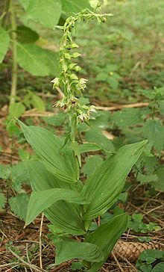
Brede wespenorchis - Epipactis helleborine
Afmeting: 30 tot 80 cm.
Stengels: De stengels zijn bovenaan behaard en onderaan vaak paarsachtig. De bloeiwijzesteel is meestal niet opvallend langer dan de stengelleden. In het begin van het bloeiseizoen is de bloemstengel aan de top omgebogen.
Bladeren: Elke plant heeft 4 tot 10 bladen. Deze zijn eirond tot langwerpig en staan in spiralen. Ze omvatten de stengel, zijn spits, 6 - 15 cm lang en 2 - 8 cm breed. Aan de randen zitten hele kleine, naar voren gerichte tandjes.
Bloemen: De bloemen vormen een lang gerekte tros. Van buiten zijn ze 0,9 tot 1 cm groot en meestal groen of groengeel. Het komvormige voetstuk is van binnen donkerpaars. De top is eirond tot hartvormig, groenwit, roze of paarsig met een omlaag gekrulde punt. De top van de lip heeft 2 gladde knobbels.
Beemdooievaarsbek - Geranium pratense
Hoofdbloei: Juni en juli.
Afmeting: 30-90 cm.
Bladeren: De in omtrek ronde rozetbladen zijn lang gesteeld, niet gevlekt en diep handvormig gedeeld (vrijwel tot de voet) met vijf tot zeven ver uit elkaar staande, smalle, veerspletige bladslippen.
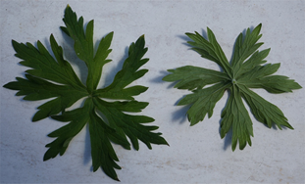
Bloemen: Meestal zie je de verticaal staande, schotelvormige bloemen met twee bijeen. Ze hebben lang genaalde kelkbladen en helderblauwe tot paarsblauwe (zelden witte) 1,5-2 cm lange kroonbladen met doorschijnende aderen. De afstaande en omhoog gekromde kroonbladen zijn aan de top afgerond. De helmdraden zijn aan de voet driehoekig verbreed.

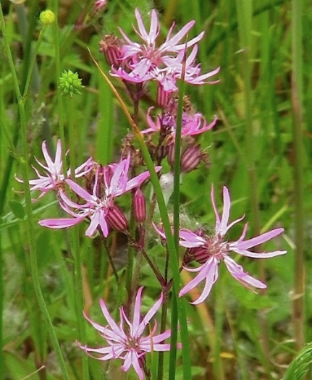
Echte koekoeksbloem - Silene flos-cuculi
Afmeting: 30 tot 90 cm.
Bloeimaanden: Mei, juni, juli, soms ook augustus, september, oktober.
Stengels: De vaak vertakte stengels zijn behaard. Onder de knopen zijn ze niet kleverig.
Bladeren: De kruisgewijs staande rozetbladen zijn vaak paars aangelopen. Ze zijn spatelvormig, vaak gewimperd en gesteeld. De tot 10 cm lange stengelbladen zijn niet gesteeld, langwerpig en met een spitse top.
Bloemen: Tweeslachtig (een bloem met zowel mannelijke als vrouwelijke geslachtsorganen). Een losse, gaffelvormig vertakte bloeiwijze. De bloemen zijn rozerood, zelden wit en 3 tot 4 cm groot. De 5 kroonbladen zijn in 4 smalle slippen verdeeld. De vaak roodachtige kelk heeft 10 nerven.

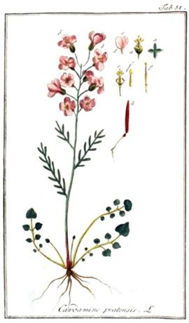
Pinksterbloem - Cardamine pratensis
Afmeting: 15 tot 50 cm.
Bloeimaanden: April, mei en juni.
Stengels: De holle, ronde of soms iets kantige stengels zijn vaak kaal en niet of alleen aan de voet vertakt.
Bladeren: De rozetbladeren zijn rondachtig-eivormig en geveerd met een groot topblaadje, stengelbladeren zijn smaller met 4 tot 7 paar gave of soms getande deelblaadjes. Ze zijn niet of kort gesteeld..
Bloemen: Tweeslachtig (een bloem met zowel mannelijke als vrouwelijke geslachtsorganen). De bloemen zijn 0,8 tot 1,8 cm. De kroonbladen zijn uitgerand en lila, lichtpaars, roze of wit van kleur. De helmknoppen zijn geel en de stijl is stomp.
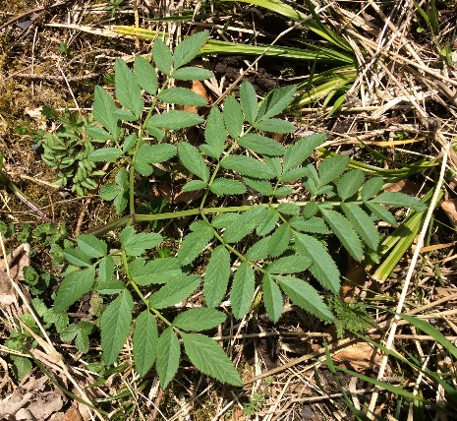
Gewone engelwortel - Angelica sylvestris
Stengels: De ronde, holle stengels zijn gegroefd, meestal roze- tot paarsbruin en vrijwel kaal.
Bladeren: De rozetbladen zijn vrij donkergroen. Ze hebben een diep gootvormige bladsteel. De bladeren zijn twee- tot drievoudig geveerd met langwerpige, scherp gezaagde slippen(deelblaadjes) die 6-12 cm lang worden. Het topblaadje is meestal niet gedeeld en is in een kort steeltje versmald. De bovenste bladeren zijn omgevormd tot grote bolle scheden rond de beginnende bloeiwijze.
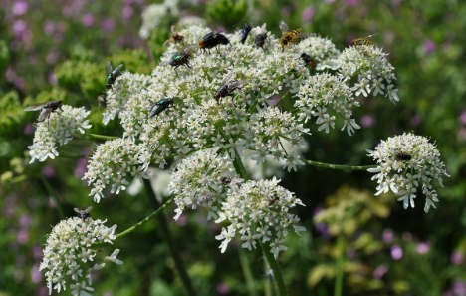
Bloemen: Tweeslachtig. De bloemschermen zijn 3-15 cm breed met vijftien tot veertig stralen. De 2 mm grote bloemen zijn roze-wit tot licht vleeskleurig. De stelen van de schermpjes zijn ruig behaard. Er zijn nul tot drie omwindselbladeren, die spoedig afvallen. Er zijn veel omwindseltjes. De stijlen verlengen zich al tijdens de bloei en zijn meestal langer dan het stijlkussen (bij de vrucht drie keer zo lang).

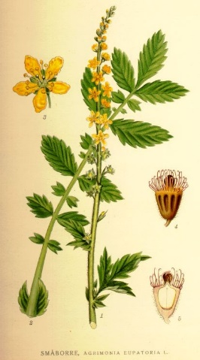
Gewone agrimonie - Agrimonia eupatoria
Afmeting: 30 cm tot 1,2 meter.
Stengels: De stengels zijn meestal bovenaan vertakt en dragen lange en korte haren, maar geen klierharen.
Bladeren: De donkergroene bladeren zijn iets dichter en zachter behaard dan die van Welriekende agrimonie. Aan de onderkant zitten geen of maar weinig kleurloze klierknopjes. De onderste bladeren vormen vaak een wortelrozet. De bladeren bestaan uit 3 tot 6 paar deelblaadjes van 2 tot 6 cm. Deze zijn eirond tot min of meer langwerpig en bovenaan meestal niet toegespitst.
Bloemen: De gele, 0,5 tot 1 cm grote bloemen vormen samen slanke aren. De kelkbuis is tot aan de voet gegroefd. De buitenste rij haken staan op de rand van de kelkbuis schuin omhoog of recht opzij, dus niet teruggebogen (ze maken een stompe tot rechte hoek met de kelkbuis).
Zeegroene zegge - Carex flacca
Kruising: Zeegroene zegge kan een bastaard vormen met Blauwe zegge.
Afmeting: 20 tot 90 cm.
Wortels: Lange, ver kruipende, weinig vertakte wortelstokken met uitlopers.
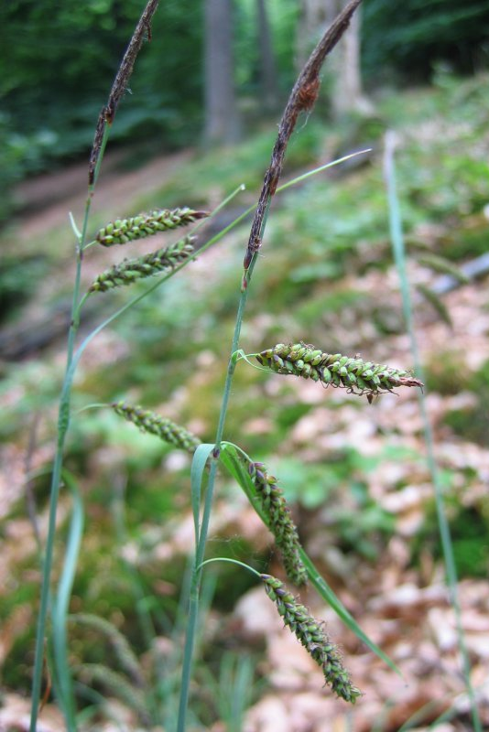
Stengels: De stengels zijn stomp driekantig, worden tot 2 mm dik en zijn meestal glad. De scheden zijn donkerbruin, vaak paarsrood aangelopen en gaan niet vezelen.
Bladeren: De stijve bladeren zijn gootvormig. Ze hebben naar beneden omrollende, min of meer ruwe randen en aan de voet terugwijzende tandjes. Aan de bovenkant zijn ze blauwachtig donkergroen en van onderen lichter blauwgrijs. De bladeren zijn 2 tot 5 mm breed.
Bloemen: De bloeiwijze bestaat uit 1 tot 3 dicht bij elkaar staande slanke mannelijke aren en daaronder 2 tot 4 wat verder uit elkaar staande, compacte en rolronde vrouwelijke aren. Ze hebben een draaddunne, 3 tot 8 cm lange en tenslotte vaak overbuigende steel. De bloemen hebben 3 stempels. Het onderste schutblad steekt meestal boven de bloeiwijze uit en heeft vaak een zeer korte schede.
Vruchten: De urntjes zijn bruin tot zwart of heel soms groen. Ze zijn 2 tot 3 mm lang, driekantig-omgekeerd-eivormig, korrelig ruw en dragen vaak enkele verspreide, zeer korte haartjes. Ze hebben een rechte, zeer korte snavel.

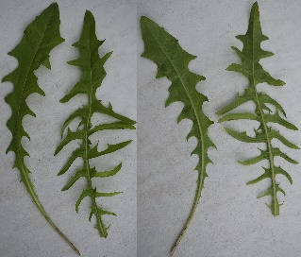
Groot streepzaad - Crepis biennis
Stengels: De rechtopstaande stengels zijn in de bovenste helft vertakt en bevatten melksap. Ze zijn kaal of verspreid borstelig behaard en vaak iets paarsrood.
Bladeren: De onderste bladen vormen eerst een rozet. De andere bladen staan verspreid. Ze zijn langwerpig en bochtig getand tot veerdelig. De onderste bladen zijn in de bladsteel versmald, de bovenste zijn zittend. De middennerf is vaak paarsrood, vooral naar de voet. Met name de onderkant is ruw behaard.
Bloemen: Tweeslachtig. De gele, 2-3,5 cm grote bloemhoofdjes staan met vele bij elkaar in losse, schermvormige pluimen. Het omwindsel is behaard, 0,8-1,3 cm lang en lijnvormig tot langwerpig (klokvormig) met gelige of zwarte klier-borstels. De buitenste omwindselblaadjes staan af en de binnenste (deze zijn behaard aan de binnenkant) liggen tegen het hoofdje. De stijlen zijn, net als de lintbloemen geel.
Verschillen tussen Groot en Klein streepzaad
Groot streepzaad | Klein streepzaad
Diameter bloemhoofdje > 2 cm | Diameter bloemhoofdje < 1,5 cm
Omwindselblaadjes 8-11 mm lang | Omwindselblaadjes 4-7 mm lang
Achterzijde buitenste lintbloemen geel | Achterzijde buitenste lintbloemen met lichte baan en rode bovenrand

Knoopkruid - Centaurea jacea
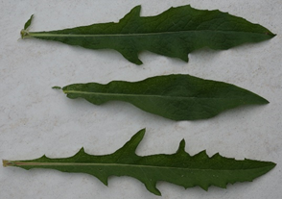
Hoofdbloei: Juni t/m november.
Afmeting: 20-120 cm.
Stengels: De rechtopstaande of soms opstijgende, dof donkergroene, geribde stengels zijn dun, maar onder de hoofdjes verdikt. Ze kunnen al of niet vertakt zij. Ze zijn kaal of spinragachtig behaard en vormen zeer korte uitlopers.
Bladeren: De bladen zijn kaal tot spinragachtig behaard. Ze variëren van lijnvormig, langwerpig tot eirond of scheef ruitvormig. Ze kunnen een vrijwel gave rand hebben, maar ook kunnen ze bochtig veervormig zijn gespleten. De rozetbladen zijn breder dan de verspreidstaande stengelbladen.
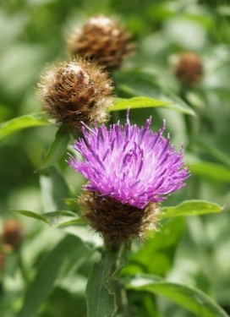
Bloemen: Tweeslachtig. De alleenstaande, 2-6 cm grote bloemhoofdjes zijn roodpaars of heel soms wit. Ze groeien aan het eind van de stengels. Er zijn geen lintbloemen, alleen buisvormige bloemen. De randbloemen zijn soms groter en stralend, maar deze ontbreken ook vaak. De omwindselbladen hebben een bruin tot bijna zwart aanhangsel, dat door een vernauwing van de rest van het omwindselblad is afgescheiden. Het kan gaafrandig, onregelmatig ingescheurd of diep en regelmatig kamvormig ingesneden zijn. Op de bloemhoofdjesbodem staan stroschubben.
Kalmoes - Acorus calamus
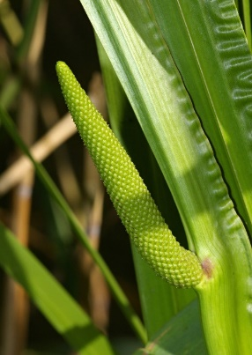
Hoofdbloei: Juni en juli.
Afmeting: 60-120 cm.
Stengels: Een onbehaarde plant. De rechtopstaande stengels zijn driekantig en afgeplat. Aan de ene kant zijn ze scherpkantig en aan de andere kant hebben ze een groef waaruit de bloeikolf te voorschijn komt. Aan de voet zijn ze vaak rood aangelopen. Polvormend.
Bladeren: De wortelstandige bladeren staan in 2 rijen, zijn aan de voet roodachtig, zijn zwaardvormig, spits en 0,5-2 cm breed. Meestal zijn ze horizontaal geplooid. Ze hebben vaak (voor een deel) een gegolfde rand en verspreiden, bij kneuzing, een zoete, aromatische geur.
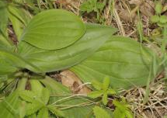
Bloemen: Tweeslachtig. De bloemen zijn groengeel, zeer klein en vormen samen een dichte, smalle, cilindervormige, opstijgende bloeikolf (4-10 cm). Bloemen met zes vliezige, rechtopstaande, omgekeerd eironde, meer breed dan lange, stompe, kelkachtige bloemdekbladen van minder dan 1 mm lengte, die aan de top naar binnen zijn gebogen. Er zijn eveneens zes meeldraden, die tegenover de bloemdekbladen staan en korte, tweehokkige helmknopjes hebben, die zich overlangs openen. Het driehokkig vruchtbeginsel is bovenstandig. De stamper bestaat uit een langwerpig, driehokkig vruchtbeginsel met vele " eitjes" in ieder hokje, een zeer korte stijl en een kleine, stompe stempel. Naast de bloeikolf zit een zeer lange, lintvormige, groene schede, die schijnbaar een voortzetting van de stengel vormt, zodat de bloeikolf zijdelings schijnt te staan. Deze schede is veel langer dan de bloeikolf.

Ruige weegbree - Plantago media
Hoofdbloei: Mei en juni.
Afmeting: 30-45 cm.
Stengels: De rechtopstaande, grijsachtige stengels zijn vrij sterk behaard.
Bladeren: Meestal is er maar één bladrozet, dat vaak plat tegen de grond gedrukt is. De bladeren lijken op die van de Grote weegbree maar die van de Ruige weegbree zijn dicht behaard. De bladen zijn langwerpig-omgekeerd eirond tot elliptisch en hebben een gave rand of zijn zwak getand. Ze hebben zeven tot negen nerven en zijn naar de voet in een korte, brede steel versmald. De hoofdnerven zijn niet doorschijnend.
Bloemen: Tweeslachtig. De aarstelen zijn veel langer dan de bladen. De aren zijn rolrond, 2-6 cm lang en veel korter dan de aarsteel, maar wel langer dan de bladen. De
geurende bloemkroon is 4 mm groot en heeft witte kroonslippen. De paarsachtig roze (lila) meeldraden steken wijd uit de aar. De helmknoppen zijn krijtwit tot lila.
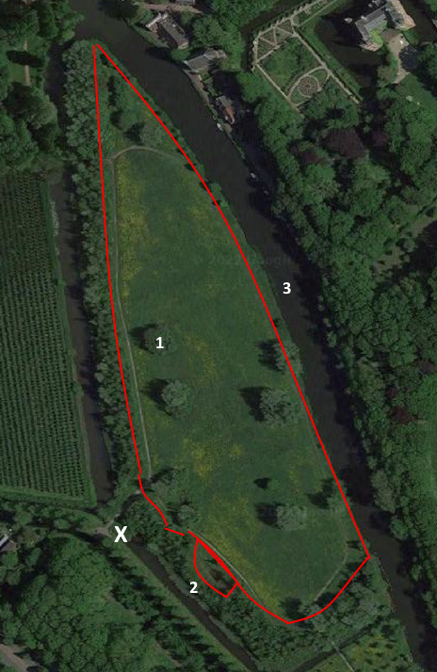
4 Kaartje van het Vechtoeverpark 2022

5 Kaartje van Amelisweerd

